数据结构第6次作业（11月3日）

- 用KMP算法求下列next和nextval数组
- t1=‘aaab’
next [] = {0,1,2,3}
nextval [] = {0,0,0,3}

- t2=‘abcabaa’
next [] = {0,1,1,1,2,3,2}
nextval [] = {0,1,1,0,1,3,2}

- t3=‘adabbadada’
next [] = {0,1,1,2,1,1,2,3,4,3}
nextval [] = {0,1,0,2,1,0,1,0,4,0}

经过验证，手算结果与机器算结果完全相同，截图如下：
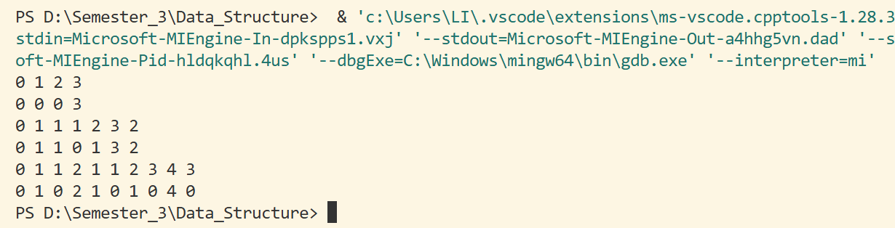

- 在具有n个结点的树中
- 深度最小的树，其深度是多少？这棵树共有多少叶子和非叶子结点？
深度为2，有n-1个叶子和1个非叶子结点。
- 深度最大的树，其深度是多少？这棵树共有多少叶子和非叶子结点？
深度为n（退化成线性表），有1个叶子和n-1个非叶子结点。

- 下图的二叉树
顺序储存如下表所示
！ | A | B | C | D | E | ! | F | ! | ! | G | ! | ! | ! | H | !
0 | 1 | 2 | 3 | 4 | 5 | 6 | 7 | 8 | 9 | 10 | 11 | 12 | 13 | 14 | 15

- 满足要求的二叉树
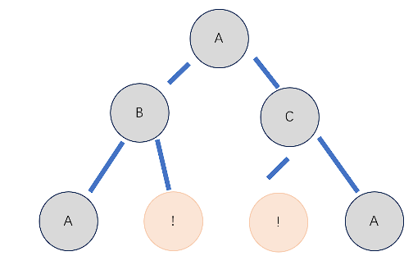

这个二叉树符合上述前三条要求，它的先、中、后序遍历都一样，均为ABACA。
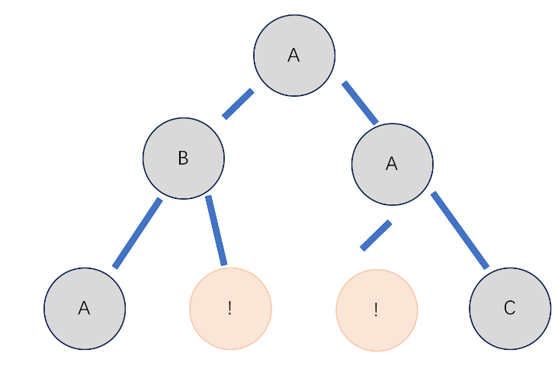

这个二叉树符合第4条要求，它的中序、层序遍历序列为ABAAC。

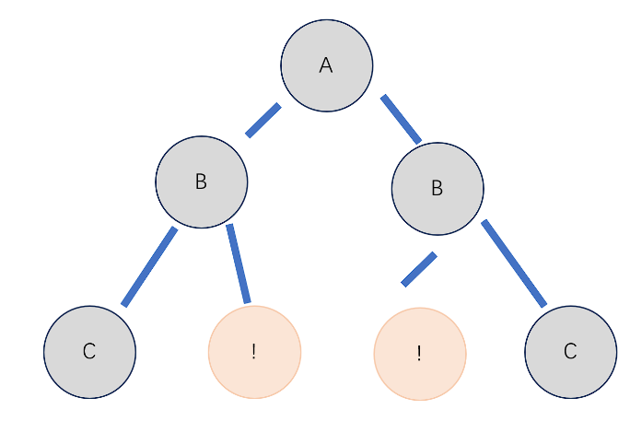

这个二叉树符合第5条要求，它的先序遍历序列为ABCBC，后序遍历序列为CBCBA。

- 满足要求的二叉树

（1）
int Parent(int bt[], int x)
{
for (int i = 1; i <= bt[0]; i++)
{
if (bt[i] == x)
return bt[i / 2];
}
return NOT_FOUND;
}
（2）
int LChild(int bt[], int x)
{
for (int i = 1; i <= bt[0]; i++)
{
if (bt[i] == x)
return bt[2 * x];
}
return NOT_FOUND;
}
（3）
int DeleteLChild(int **bt, int x)
{
for (int i = 1; i <= (*bt)[0]; i++)
{
if ((*bt)[i] == x)
{
int j = 2 * i, cnt = 1;
while (j <= (*bt)[0])
{
for (int k = 0; k < cnt; k++)
if (j + k <= (*bt)[0])
(*bt)[j + k] = EMPTY;
else
break;
j *= 2;
cnt *= 2;
}
return FOUND;
}
}
return NOT_FOUND;
}
注：所有代码均假设二叉树第0个元素储存长度、顺序储存的是完整二叉树。

